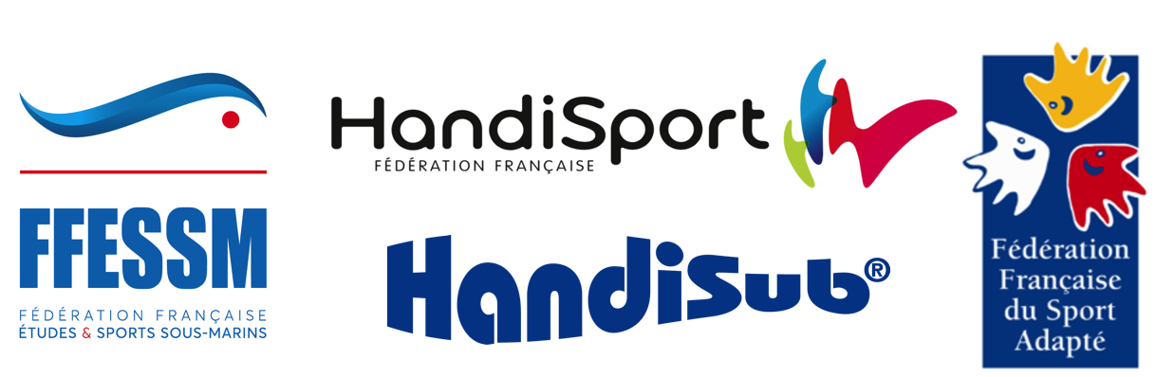

**Stage HANDISUB national en mer rouge « Egypte ».**

Ce stage est organisé par la FFESSM du 16 au 24 avril 2023 à SAFALGA.

Le nombre de places est limité à trois binômes par région (PESH + Encadrant).

Le nombre de PESH nécessitant un fauteuil est limité à six pour l’ensemble des participants.

La FFESSM fera un accompagnement financier.

Les participants prendront en compte leur voyage.

|  |  |  |  |
| --- | --- | --- | --- |
|  | **PESH** | **ENCADRANT PESH** | **AIDE ACCOPAGNANT** |
| Plongées | 235 | (235) pris en charge par la FFESSM à la hauteur d’une certaine somme pour l’ensemble des régions | Si plongeur : 235€  Si non plongeur mais accompagnant sur les bateaux : 30€ (assurance) |
| Hôtel et transfert | 388 | 388 | 388 |
| Avion | A votre charge | A votre charge | A votre charge |

Le prix du stage sera de …

Acompte de **100** € par participants (PESH, accompagnant ou encadrant) a l’ordre de : FFESSM,

Les premiers inscrits avec chèques d’engagement seront prioritaires.

Fiche d’inscription à renvoyer à

Mme GUY Christelle

13 rue de la croix Burnée 54990 XEUILLEY (pour plus d’informations : [guy.grenouille@gmail.com](mailto:guy.grenouille@gmail.com))

Ci-dessous, la fiche d’inscription a me renvoyer rapidement, avant le 20 décembre 2022

**Fiche d’inscription stage SAFAGA en Egypte**

|  |  |
| --- | --- |
| **NOM** |  |
| **Prénom** |  |
| **Adresse** |  |
| **Niveau de plongée :**   * **De PESH** * **Ou encadrant** |  |
| **Mobilité ?**  **100 en fauteuil ?** |  |
| **Nom du binôme :**   * **Du PESH** * **Encadrant** |  |